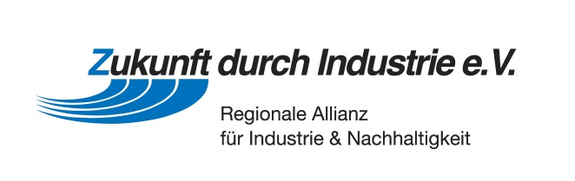

Frau
Marion Grzanna Antwort-Fax: (0211) 3557 - 408
Geschäftsstelle „Zukunft durch Industrie e.V.“ um Antwort wird gebeten bis
Ernst-Schneider-Platz 1 8. Dezember 2011
40212 Düsseldorf

Dialog-Forum "Ökologischer Fortschritt der Industriegesellschaft"

1. Konferenz "Feinstaub ade? Mit der Binnenschifffahrt auf neuem Kurs"

am 12. Dezember 2011
im Schlösschen der Bezirksregierung Düsseldorf,
Cecilienallee 2, 40474 Düsseldorf

An der Veranstaltung

nehme ich teil nehme ich nicht teil
Teil 1: Expertenpanel
Teil 2: Forum mit Entscheidungs-
trägern und Öffentlichkeit

am anschließenden Imbiss

nehme ich teil nehme ich nicht teil

Name/Vorname

Firma

Straße/Postfach

PLZ/Ort

Telefon/Telefax

E-Mail

Datum/Unterschrift

Ich erkläre mich damit einverstanden, dass meine Angaben zum Zwecke der Information über weitere Veranstaltungen sowie für eine Teilnehmerliste gespeichert und genutzt werden können.
Hinweis: Ihre Angaben sind freiwillig. Die Einwilligung kann widerrufen werden.

Datum/Unterschrift

